**3 сентября**

**День солидарности**

**в борьбе с терроризмом**

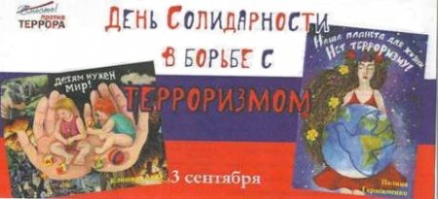

***ПАМЯТКА***

**антитеррористической безопасности**

**Уважаемые граждане!**

Будьте бдительны во время массовых мероприятий, поездок в транспорте и т.д. Обращайте внимание на подозрительных людей, оставленные сумки, пакеты, свертки, детские игрушки и другие бесхозные предметы. Если вы обнаружили забытую или бесхозную вещь, не пытайтесь заглянуть, проверить на ощупь. Не трогайте, не передвигайте, не вскрывайте, не пинайте – в ней может находиться взрывное устройство.

Сообщайте обо всех подозрительных гражданах и предметах сотрудникам правоохранительных органов, служб безопасности или администрации объекта (водителю, если находитесь в общественном транспорте).

Не принимайте от незнакомцев пакеты и сумки для перевозки, хранения. Не оставляйте свой багаж без присмотра. Родители! Разъясните детям, что любой предмет, найденный на улице или в подъезде, может представлять опасность.

В случае возникновения чрезвычайной ситуации действуйте согласно рекомендациям администрации объекта, проводников, водителей. При их отсутствии – по обстоятельствам, стараясь без паники и спешки покинуть опасный объект.

**В случае террористической угрозы звоните по телефонам: 01, 02 или на единый номер вызова экстренных оперативных служб 112.**

Помните, что заведомо ложное сообщение о готовящемся акте терроризма влечет за собой уголовную ответственность.

